Системы линейных уравнений
Система 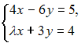 не имеет решений, если равно …
– 2
2
1
0

Решение:
Система не имеет решений, если определитель системы равен нулю и хотя бы один из вспомогательных определителей не равен нулю.
Тогда 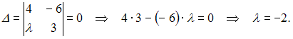
А, например, 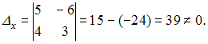
Тема: Системы линейных уравнений
Единственное решение имеет однородная система линейных уравнений …
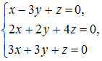
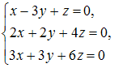
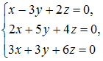

Решение:
Однородная система линейных алгебраических уравнений имеет одно единственное решение, если ее определитель не равен нулю.
1. Из системы 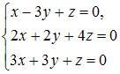, получим 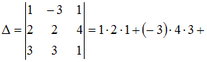
, следовательно, система имеет единственное решение.
2. Из системы 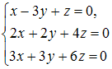, получим 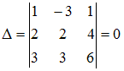, так как последние две строки пропорциональны.
3. Из системы , получим 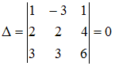, так как последние две строки пропорциональны.
4. Из системы 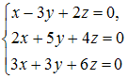, получим 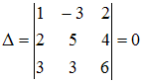, так как первый и третий столбцы пропорциональны.
Тема: Системы линейных уравнений
Базисное решение системы 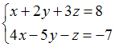 может иметь вид …

Решение:
По методу Гаусса приведем матрицу системы с помощью элементарных преобразований строк к трапецеидальной или треугольной форме. Запишем расширенную матрицу системы и преобразуем ее: 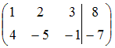∼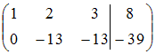∼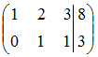. Следовательно, система может быть записана в виде 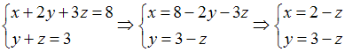, где – свободная переменная, а – базисные. Общее решение будет иметь вид: . Базисным решением называется всякое решение системы, в котором свободные переменные имеют нулевые значения. Значит

Тема: Системы линейных уравнений
Для невырожденной квадратной матрицы решение системы в матричной форме имеет вид …

Решение:
Для невырожденной квадратной матрицы решение системы в матричной форме имеет вид

